A todo aquel a quien corresponda
Esto certifica que
____________________________________________________________
recibió su evaluación por clasis nombre de la clasis aquí
de la Iglesia Cristiana Reformada de Norte américa, se le calificó como
ministro de la palabra, y recibió su ordenación como ministro de la palabra.
En ell mes y día, del año
en nombre de la iglesia, ciudad, estado/provincia
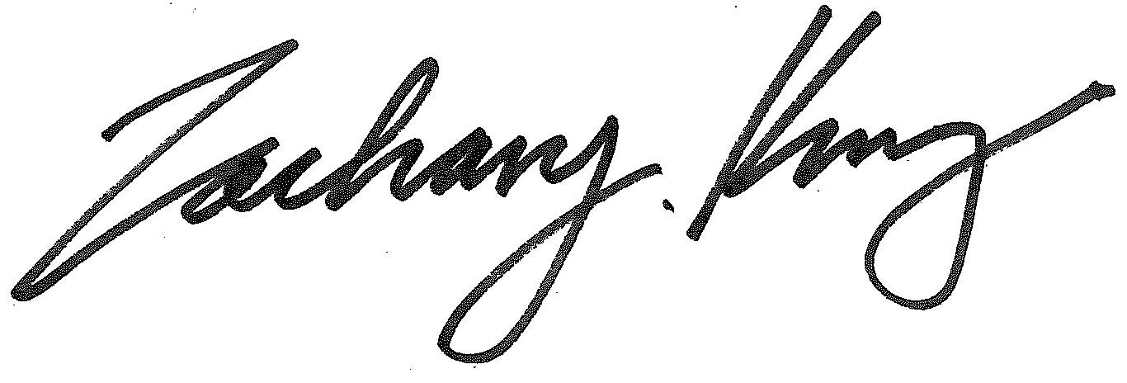
____________________________________________________________
Secretario general, Iglesia Cristiana Reformada en Norte América

